§31. РОЗВ’ЯЗУВАННЯ РІВНЯНЬ, НЕРІВНОСТЕЙ ТА СИСТЕМ З ПАРАМЕТРАМИ.

Звичайно в рівняннях, нерівностях, системах буквами позначають невідомі величини, але іноді рівняння, нерівність, система крім таких букв містить ще букву, яка позначає невідоме стале число - параметр.
Тоді ми маємо справу не з одним рівнянням, або нерівністю, або системою, а з їх нескінченною кількістю, які дістаються при різних значеннях параметра. При цьому може статися так, що при деяких значеннях параметра рівняння, нерівність або система не має розв’язків, при деяких має єдиний розв’язок, при деяких - безліч тощо.
Розв’язати рівняння (нерівність, систему) означає для кожного значення параметра встановити, чи має рівняння (нерівність, система) розв’язки; якщо так, то встановити ці розв’язки, які в більшості випадках залежать від параметра.
На жаль, універсальних методів розв’язування задач із параметрами немає. Найбільш загальну схему розв’язування можна окреслити наступним чином: спочатку знаходять область допустимих значень параметра (якщо вона відрізняється від множини всіх дійсних чисел), потім цю множину розбивають на випадки, в кожному з яких відповідь одна й та сама (наприклад, рівняння не має розв’язків або розв’язок виражається одним і тим самим виразом через параметр).
Зауважимо, що важливим етапом розв’язування задач з параметрами є запис відповіді, особливо для рівнянь (нерівностей, систем), розв’язування яких, розгалужується (містить декілька випадків) залежно від значень параметра. У відповіді до таких задач збираємо всі раніше отримані результати, зазвичай записуючи їх у формі «якщо..., то...».
Далі розглянемо приклади рівнянь, нерівностей, систем, в яких невідома величина позначена буквами — х, у, а параметр — буквою а.
Приклад 1. Розв’яжіть рівняння
Розв’язання. При розв’язуванні рівняння слід розглянути випадки, коли a² - 9 = 0 (де відбувається, коли а = 3 або а = -3) і коли а² - 9 ≠ 0. Отже:
1) а = 3, тоді рівняння матиме вигляд 0 ∙ х = 0 і х — будь-яке число;
2) а = -3, рівняння матиме вигляд 0 ∙ х = -6 і рівняння не має розв’язків;
3) а ≠ 3; а ≠ -3, тоді 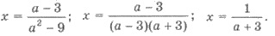
Відповідь. Якщо а = 3, то х — будь-яке число; якщо а = -3, то рівняння не має розв’язків; якщо а ≠ 3; а ≠ -3, то х = 1/(a + 3).
Приклад 2. Розв’яжіть рівняння ах² - 2х - 1 = 0.
Розв’язання. Якщо параметр а = 0, то матимемо лінійне рівняння, якщо ж а ≠ 0, то квадратне. Такі випадки і слід розглянути.
1) а = 0; -2х - 1 = 0; х = -0,5.
2) а ≠ 0. Знаходимо дискримінант рівняння D = 4 + 4а. Якщо D ≥ 0, тобто 4 + 4а ≥ 0; а ≥ -1, то рівняння матиме два кореня (за умовою, що а ≠0), різні або однакові:
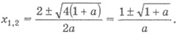
Якщо ж 4 + 4а < 0, тобто а < -1, то рівняння не матиме дійсних коренів.
Відповідь. Якщо а = 0, то х = -0,5; якщо а < -1, то рівняння не має розв’язків; якщо а ≥ -1 і а ≠ 0, то 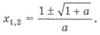
Приклад 3. Розв’яжіть рівняння 7 ∙ 2^{х} + 12 = а + а ∙ 2^{х}.
Розв’язання. Маємо (7 - а) ∙ 2^{х} = а - 12.
1) Якщо а = 7, то рівняння 0 ∙ 2^{х} = -5 — розв’язків не має.
2) Якщо а ≠ 7, то 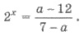 Це рівняння матиме розв’язок, якщо 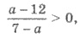 тобто а (7;12). В цьому випадку 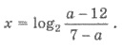
Якщо ж а < 7 або а ≥ 12, то розв’язків не має.
Відповідь. Якщо а ≤ 7 або а ≥12, то рівняння не має розв’язків; якщо 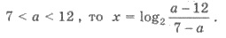
2. Розв’язування нерівностей з параметрами.

Приклад 1. Розв’яжіть нерівність: ах ≤ 2.
Розв’язання. При розв’язуванні нерівності слід розглянути випадки а < 0, а = 0, а > 0.
1) а < 0. Поділимо ліву і праву частини нерівності на число а. Оскільки а < 0, то при діленні на від’ємне число знак нерівності змінюється напротилежний. Маємо x ≥ 2/a.
2) а = 0. Маємо 0 ∙ х ≤ 2, х — будь-яке число.
3) а > 0. Поділимо ліву і праву частини нерівності на число а. Оскільки а > 0, то приділенні на додатне число знак нерівності не змінюється. Маємо x ≤ 2/a.
Відповідь. Якщо а < 0, то х ≥ 2/a; якщо а = 0, то х — будь-яке число; якщо а > 0, то х ≤ 2/a.
Приклад 2. Для всіх значень параметра а (а > 0, а ≠ 1) розв’яжіть нерівність
Розв’язання. Розглянемо два випадки: 1) а > 1; 2) 0 < а < 1.
1) а > 1. Логарифмуємо обидві частини нерівності за основою а. Оскільки а > 1, то залишаємо знак нерівності без змін:
Заміна log_{а} х = t. Маємо t² + Зt - 4 ≥ 0. Звідки t ≤ -4 або t ≥ 1 (мал. 52). log_{a} x ≤ -4 або log_{a} x ≥ 1. Оскільки а > 1, то маємо 0 < х ≤ а⁻⁴ або х ≥а.

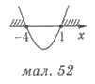

2) 0 < а < 1. Логарифмуємо обидві частини нерівності за основою а. Оскільки 0 < а < 1, то змінюємо знак на протилежний:
Заміна lоg_{a} х = t. Маємо t² + 3t - 4 ≤ 0. Звідки -4 ≤ t ≤ 1 (мал. 53). Тому -4 ≤ log_{a} х ≤ 1. Враховуючи ще раз, що 0 < а < 1, матимемо 0 < х ≤ а⁻⁴; а ≤ х ≤ 1/а⁴.

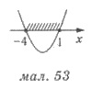

Відповідь. Якщо 0 < а < 1, то а ≤ х ≤ 1/а⁴; якщо а > 1, то 0 ≤ х ≤ а⁻⁴ або х ≥ а.
3. Розв’язування систем з параметром

Приклад. Розв’яжіть систему рівнянь 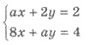
Розв’язання. З першого рівняння маємо 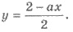 Підставимо у друге рівняння замість у вираз 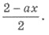
Отримаємо 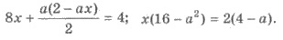
Далі, якщо а = 4, то х ∙ 0 = 0, х — будь-яке число, а 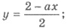 якщо а = -4 , то 0 ∙ х = 16, рівняння, а тому й початкова система не має розв’язків.
Якщо а ≠ 4, а ≠-4, то 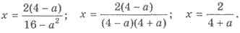 Тоді 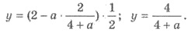
Відповідь. Якщо а = 4, то х - будь-яке число; 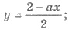 якщо а = -4, то система не має розв’язків; якщо а ≠ 4, а ≠ -4, то 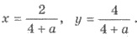
1. Використання ОДЗ рівняння або нерівності, яка є пустою множиною або скінченою множиною.

Легко зрозуміти, що кожен розв’язок рівняння або нерівності повинен належати ОДЗ усього рівняння або нерівності. Тому, якщо ОДЗ рівняння або нерівності є пустою множиною то рівняння або нерівність не має коренів.
Приклад 1. Розв’яжіть нерівність
Розв’язання. ОДЗ нерівності задається системою 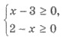 звідки 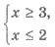
Остання система не має розв’язків, ОДЗ нерівності є пустою множиною (не містить жодного числа), тому нерівність розв’язків не має.
Інколи ОДЗ рівняння або нерівності є скінченною множиною, тобто в ОДЗ входять кілька чисел (в основному одне-два числа).
Якщо ОДЗ рівняння або нерівності є скінченною множиною, то для його розв’язання досить перевірити всі числа, що входять в ОДЗ.
Приклад 2. Розв’яжіть рівняння 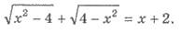
Розв’язання. ОДЗ рівняння задається системою
тобто х² =4, x₁ = 2; х₂ = -2.
Перевіримо по черзі ці значення:
— не є коренем рівняння;
— корінь рівняння.
2. Оцінювання лівої і правої частини рівняння або нерівності.

Деякі види рівнянь виду f(x) = g(x), та нерівностей виду f(x) ≤ g(x) вдається розв’язати за рахунок обмеженої лівої і правої частини рівнянь.
Якщо у рівнянні f(x) = g(x) або нерівності f(x) ≤ g(x) для всіх значень х із ОДЗ справедливі оцінки f(x) ≥ a, g(x) < а (де а — деяке число), то рівняння або нерівність не мають розв’язків.
Приклад 1. Розв’яжіть рівняння
Розв’язання. Оскільки |х| ≥ 0 для всіх значень х, то |х| + 1 ≥ 1. З іншого боку
Отже, Тому рівняння не має розв’язків.
Якщо у рівнянні f(x) = g(x) або нерівності f(x) ≤ g(x) для всіх значень х із ОДЗ справедливі оцінки f(x) ≥ а, g(x) ≤ а, то рівняння або нерівність рівносильне системі
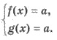
Приклад 2. Розв’яжіть нерівність
Розв’язання. ОДЗ цієї нерівності складається з усіх дійсних чисел. Оцінюємо ліву частину нерівності |х| ≥ 0; -|х| ≤ 0; 1-|х| ≤ 1. Оцінимо праву частину нерівності 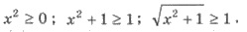
Отже, Тому початкова нерівність рівносильна системі:
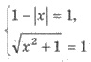 звідки 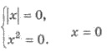
Отже, х = 0 — єдиний розв’язок нерівності.
Отже, х = -2 - єдиний корінь рівняння.
3. Використання монотонності функції при розв’язуванні рівняння.

Розглянемо рівняння f(х) = g(x) за умови, що f(x) - зростаюча на деякому проміжку [a;b] функція, a g(x) - спадна на цьому проміжку функція (або стала) (мал. 54 - мал. 56).

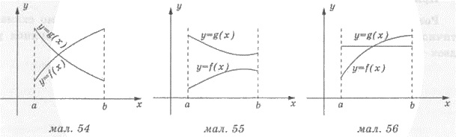

Тоді рівняння f(x) = g(x) має один розв’язок (мал. 54 і мал. 56) або не має розв’язків взагалі (мал. 55). Аналогічно розглядається рівняння і у випадку коли f(х) - спадає на [a;b], a g(x) - зростає на цьому проміжку або є сталою.
Отже, якщо в рівнянні f(x) = g(x) одна з функцій f(x) або g(x) зростає на деякому проміжку, а інша — спадає на цьому проміжку або одна функція є монотонною, а інша - сталою, то рівняння f(x) = g(x) має не більше як один корінь на цьому проміжку.
Найчастіше коренем є ціле число, яке можна знайти підбором, починаючи з невеликих за модулем чисел: 0; ±1; ±2 ...
Приклад. Розв’яжіть рівняння 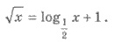
Розв’язання. ОДЗ: х > 0. Функція f(x) = зростає на (0;+∞). Функція 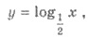 а тому й функція 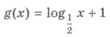 - спадає на (0;+∞). Томурівняння 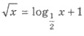 має не більше як один корінь. Легко побачити, що х = 1 - корінь рівняння 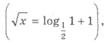 інших коренів немає.
﻿§33. ВИКОРИСТАННЯ ГРАФІЧНОГО МЕТОДА РОЗВ’ЯЗУВАННЯ І ДОСЛІДЖЕННЯ РІВНЯНЬ, НЕРІВНОСТЕЙ ТА СИСТЕМ.

Ми вже використовували графічний метод при розв’язуванні систем лінійних рівнянь (§4, п.З) та квадратних нерівностей (§14, п.2). Розглянемо ще приклад використання графічного метода розв’язування і дослідження рівнянь, нерівностей та систем.

1. Використання графічного метода розв’язування і дослідження рівнянь.

Якщо задано рівняння f(x) = g(x) і можна побудувати графік функцій у = f(x) і у = g(x), то абсциси перетину графіків будуть розв’язками рівняння f(x) = g(x). Таким чином можна визначити кількість розв’язків рівняння f(x) = g(x) та безпосередньо розв’язки (точно або наближено).
Приклад. Скільки розв’язків має рівняння х⁶ + х – 3 = 0.
Розв’язання. Подамо рівняння у вигляді х⁶ = 3 – х. Зображуємо схематично графіки функцій у = х⁶ і у = 3 - х (мал. 57). Вони перетнулися у двох точках. Тому рівняння х⁶+х–3=0 має два розв’язки.

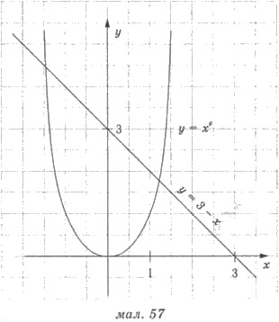
2. Використання графічного метода розв’язування і дослідження нерівностей.

Якщо задана нерівність f(x) > g(х) і можна побудувати графік функцій у = f(x) і у = g(x), то розв’язками нерівності будуть ті значення х, для яких графік функції у = f(x) розташований вище, ніж графік функції у = g(x).
Приклад. На малюнку 58 зображено графіки функцій f(x) = (2^{x} + 12)/14 i g(х) = log₄ х +1 Скільки всього цілих розв’язків має нерівність f(x) <g(x)?

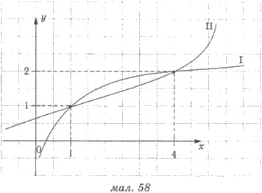

Розв’язання. Спочатку за малюнком треба ідентифікувати графіки. Оскільки для функції f(x) областю допустимих значень є множина всіх дійсних чисел, а для функції g(x) - множина (0;∞), то легко здогадатися, що графік І - це графік функції g(х) = log₄ х +1, а графік II - графік функції f(x) = (2^{x} + 12)/14.
Розв’язками нерівності f(x) < g(x) будуть ті значення х, для яких графік II розташований нижче графіка І; тобто - проміжок (1;4). На цьому проміжку є два цілих числа 2 і 3. Отже, нерівність f(х) < g(х) має два цілих розв’язки х = 2 і х = 3.
3. Використання графічного метода розв’язування і дослідження системи рівнянь.

Якщо задано систему рівнянь 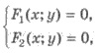 і можна побудувати графіки рівнянь F₁(x;y) = 0 і F₂(х;у) = 0, то точки перетину цих графіків і будуть розв’язками системи. Таким чином можна визначити кількість розв’язків системи та безпосередньо розв’язки (точно або наближено).
Приклад. Знайдіть найбільше значення параметра а, при якому система рівнянь 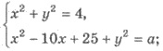 має єдиний розв’язок.
Розв’язання. Запишемо систему наступним чином
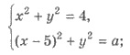
Графіком рівняння х² + у² = 4 є коло з центром у точці (0;0) і радіусом 2 (мал. 59). Графіком рівняння (х - 5)² + у² = а, де а > 0 є коло з центром у точці (5;0) і радіусом .

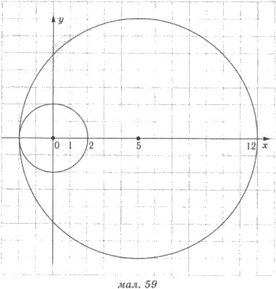

Система матиме один розв’язок, коли кола дотинатимуться. Найбільшому значенню а відповідає внутрішній дотик кіл (мал. 59). В цьому випадку радіус більшого кола дорівнює 7. Отже, = 7, а = 49.
Таким чином, найбільшим значенням параметра а при якому система рівнянь має єдиний розв’язок, є 49.

